Paus Franciscus trekt belangrijke lessen uit de coronapandemie

Nu de coronapandemie in Europa duidelijk afzwakt mogen we de gebleken “illusie van het individualisme” niet vergeten. Alleen samen hebben we een toekomst. Dat zei paus Franciscus onlangs tot afgevaardigden uit de zwaar door corona getroffen Italiaanse regio Lombardije. Zijn boodschap geldt evenzeer de rest van de wereld, ook daar waar het virus nog volop woedt.

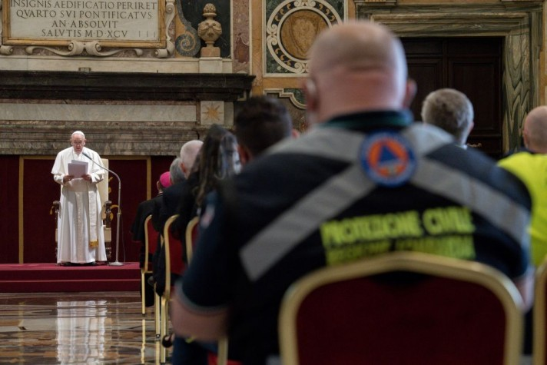

De paus stond uitgebreid stil bij de onvermoeibare inzet van mensen op allerlei terreinen, maar vooral in de zorg. “Nooit eerder waren we zo dankbaar tegenover onze artsen, verpleegkundigen en alle andere zorgmedewerkers in de frontlinie voor hun zware en soms heldhaftige dienstverlening. Er waren zichtbare tekenen van menselijkheid die het hart verwarmden. Velen van hen werden ziek en enkelen zijn helaas gestorven tijdens de uitoefening van hun beroep. We herdenken ze in gebed en in grote dankbaarheid.”

“In de wervelwind van een epidemie met verwoestende en onverwachte gevolgen, vormde de betrouwbare en edelmoedige aanwezigheid van medisch- en zorgpersoneel een vast referentiepunt, allereerst voor de zieken, maar op een heel speciale manier ook voor familieleden, die geen mogelijkheid hadden hun dierbaren te bezoeken. En zo ontdekten ze in jullie, verzorgenden, als het ware ook familie, in staat om hun professionele taken te verenigen met de zorg die de uitdrukking is van concrete liefde.”

Tot de dokters, verplegers en verpleegsters zei de paus: “De wereld kon al het goede zien dat jullie in zeer moeilijke omstandigheden moesten doen. Ook al waren jullie uitgeput, jullie bleven op jullie post met professionaliteit en zelfverloochening. Hoeveel artsen en verpleegkundigen konden niet naar huis gaan en sliepen daar waar ze konden, omdat er geen bedden meer vrij waren in het ziekenhuis! En dit baart hoop. Jullie waren de steunpilaren van het hele land. Aan jullie hier aanwezig en aan al jullie collega’s in heel Italië, mijn waardering en oprechte dankbaarheid, en ik weet zeker dat ik unanieme gevoelens uit.”

Nu het virus in Europa afzwakt, “is het moment gekomen om lessen te trekken uit alle energie die is geïnvesteerd”, aldus paus Franciscus. Hij roept op die niet verloren te laten gaan, maar voor het heden en de toekomst vruchten te laten afwerpen voor de hele samenleving. “Het is noodzakelijk te bouwen aan morgen: dat vraagt om betrokkenheid, kracht en toewijding aan allen. Het gaat over het delen van talloze getuigenissen van edelmoedige en onbaatzuchtige liefde, die een onuitwisbare indruk achter hebben gelaten op het geweten en op het weefsel van de samenleving, en die ons leren hoezeer nabijheid, zorg en opoffering nodig zijn voor broederlijkheid en het beschaafd samenleven.”

“Zo kunnen we geestelijk en moreel sterker uit deze crisis komen”, aldus paus Franciscus. “Dit hangt af van het geweten en de verantwoordelijkheid van ieder van ons. Niet alleen, maar samen en met Gods genade. Als gelovigen is het aan ons om te getuigen dat God ons niet in de steek laat, maar dat Hij in Christus betekenis geeft aan deze realiteit en aan onze beperkingen; dat men met zijn hulp de zwaarste beproevingen kan doorstaan.”

“Getuigenissen van liefde die een onuitwisbare indruk achter hebben gelaten.”

“God heeft ons geschapen voor gemeenschap, voor broederlijkheid en vandaag is het meer dan ooit een illusie gebleken om alles op zichzelf te concentreren en individualisme tot het leidende principe van de samenleving te maken. Het is een illusie. Maar laten we goed opletten, zodra de crisis voorbij is, is het gemakkelijk om weer in deze illusie te vervallen. Het is gemakkelijk om snel te vergeten dat we anderen nodig hebben, iemand die voor ons zorgt, die ons moed geeft, om te vergeten dat we allemaal een Vader nodig hebben die zijn hand naar ons uitstrekt. Tot Hem bidden, Hem aanroepen is geen illusie. De illusie is te denken dat we zonder Hem kunnen! Gebed is de ziel van hoop.”

De paus ging ook in op de lange periode dat mensen verstoken waren van de deelname aan de liturgische vieringen. “Tijdens deze maanden konden mensen niet fysiek deelnemen aan liturgische vieringen, maar ze hielden niet op zich in gemeenschap te voelen. Ze baden individueel of als gezin, ook door middel van sociale communicatie, geestelijk verenigd, en beseften dat de omhelzing van de Heer de ruimtelijke grenzen overschrijdt.”

Ook prees de paus de “pastorale ijver en creatieve bekommernis van priesters die mensen hielpen het pad van geloof te volgen en niet eenzaam te zijn ondanks lijden en angst. (…) Ik bewonder de apostolische geest van talloze priesters, die naar buiten gingen met hun telefoons aan deuren klopten of opbelden. ‘Heb je iets nodig? Zal ik je boodschappen doen?’ - duizend dingen - nabijheid, creativiteit, zonder gêne. Deze priesters, die aan de zijde van hun mensen bleven tijdens het alledaagse samenzijn, waren tekenen van Gods troostende aanwezigheid; het waren vaders (…). Helaas stierven een aantal van hen, evenals artsen en zorgverleners.” De paus dankte alle geestelijken voor de “moed en de liefde” die zij aan mensen hebben betoond.

Tot het vooruitzien en verdergaan hoort ook het staken van de livestream van de dagelijkse eucharistieviering met de paus vanuit de kapel van Santa Marta. Half april, toen in Italië een volledige lockdown gold, waarschuwde paus Franciscus tijdens zo’n mis voor het gevaar de Kerk en haar sacramenten te ‘virtualiseren’. “Ik zeg dit omdat iemand mij liet nadenken over het gevaar dat dit moment dat wij doormaken, deze pandemie, ons allemaal laat communiceren, ook religieus, via de media, via communicatiemiddelen. Ook deze mis, waar wij allemaal aan deelnemen, maar niet samen. We zijn geestelijk samen.”

Dat geldt ook voor het sacrament, zo zei de paus tot de dertig aanwezigen: “Jullie ontvangen vandaag de eucharistie, maar de mensen die met ons verbonden zijn ontvangen alleen geestelijk de communie. En dat is niet de Kerk: dit is de Kerk in een moeilijke situatie, die de Heer toestaat. Maar het ideaal en streven van de Kerk is altijd mét de mensen en mét de sacramenten, altijd.”

Daarmee benadrukte hij dat het volgen van de eucharistieviering via de communicatiemiddelen weliswaar in geval van nood een manier van verbondenheid is, maar nooit de daadwerkelijke deelname kan vervangen.

Als teken van solidariteit met de regio’s waar corona nog volop woedt, heeft paus Franciscus de laatste weken 35 beademingsapparaten geschonken aan 13 verschillende landen, meest in Latijns-Amerika, maar ook in Afrika, voor Bangladesh en Oekraïne. Eerder schonk de paus beademingsapparatuur en beschermende middelen aan ziekenhuizen in de Italiaanse regio Apulia, Roemenië en Spanje. In april werd een noodfonds gesticht onder toezicht van de Congregatie voor de Oosterse Kerken van waaruit onder meer beademingsapparatuur werd geschonken voor Syrië en Jeruzalem, nadat al eerder testkits waren gestuurd naar Gaza en Bethlehem.

